Medienmitteilung

«Badi, Beats & BBQ» - eine erfolgreiche Freibadsaison geht zu Ende

Die Sport- und Eventanlagen Chur blicken auf eine erfolgreiche Sommersaison zurück, welche von ausserordentlich heissem Wetter geprägt war. Das widerspiegelt sich auch in den hohen Besucherzahlen der Freibäder Obere Au und Sand. Die neuen Angebote «Obigschwimma» in den Freibädern und «Grillabende Badi Sand» wurden rege genutzt. Zum Abschluss der Freibadsaison wird am 4. September mit Live-Musik und Grillbuffet im Freibad Obere Au gefeiert.

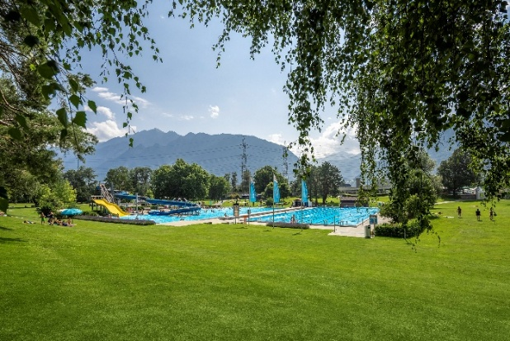
Rekordsommer 2026
Schon vor dem Ende der Freibadsaison kann diese als «Rekordsaison» betitelt werden. Von Mitte Mai bis Ende Juli konnten 54 Sommertage (>= 25°C) verzeichnet werden, wovon 31 Tage sogenannte Hitzetage (>= 30°C) waren. Im Vorjahr waren es für denselben Zeitraum 38 Sommer-, bzw. 15 Hitzetage. Entsprechend durften die Sport- und Eventanlagen Chur vom Saisonstart im Mai bis Ende Juli 43 Prozent mehr Besucherinnen und Besucher in den Freibädern verzeichnen als im Vorjahr. Zudem wurden ein Drittel mehr Sommerabos als 2025 verkauft. Da die Temperaturen insbesondere in der ersten Augusthälfte auch ausserordentlich hoch waren, könnte diese Sommersaison am 6. September mit einem weiteren Rekord abschliessen.

Neue Angebote rege genutzt
Im Sommer 2026 wurden zwei neue Angebote lanciert: das «Obigschwimma» in den Freibädern und die «Grillabende Badi Sand». Beide Angebote waren bei den Besuchenden beliebt und wurden rege genutzt. Das bis anhin nur im Winter im Hallenbad angebotene Abendschwimmen verzeichnete vom 1. Juni bis 31. Juli 2026 knapp 800 Eintritte in den Churer Freibädern. Die Gäste schätzten und nutzten den vergünstigten Tarif ab eineinhalb Stunden vor der Schliessung der Anlagen. Im Juni und Juli konnten fünf Grillabende im Freibad Sand durchgeführt werden, die allesamt gut besucht waren. Die Grillabende werden noch bis Saisonschluss jeweils samstags bei trockenem Wetter angeboten.

Zum Saisonschluss: Badi, Beats & BBQ
Der Rekordsommer soll nun gebührend abgeschlossen werden: die Sport- und Eventanlagen bedanken sich bei ihren Gästen für die zahlreichen Besuche während der Freibadsaison und laden deshalb am 4. September zu Live-Musik, Showeinlagen und Technikführungen ins Freibad Obere Au ein. Das Salat- und Grillbuffet des Sportrestaurants sorgt dabei für den kulinarischen Schlusspunkt der Saison.

50-Meter-Becken in der Traglufthalle öffnet am 26. September
Ab 7. September sind sowohl das Freibad Obere Au wie auch das Freibad Sand geschlossen. Danach werden auf der Oberen Au die Reinigungs- und Wartungsarbeiten der Freibadbecken aufgenommen. Anschliessend erfolgt der Aufbau der Traglufthalle über dem 50-Meter-Becken, welches schliesslich ab 26. September den Schwimmerinnen und Schwimmern wieder zur Verfügung steht.

Infobox
Zum Saisonschluss: Badi, Beats & BBQ
Freitag, 4. September 2026, 16.30-21 Uhr, im Freibad und Sportrestaurant Obere Au
Live-Musik mit mamas B, Show Rhythmische Gymnastik, Führungen durch die Freibadtechnik, Grillbuffet im Sportrestaurant
https://www.sportanlagenchur.ch/de/badi-beats-bbq

Saison Freibad Obere Au und Freibad Sand
Täglich bis und mit 6. September 2026

Saison 50-Meter-Becken in der Traglufthalle
Ab 26. September 2026

Weitere Informationen:
www.sportanlagenchur.ch
Bild: Freibad Obere Au, Chur. © Sport- und Eventanlagen, Das Neves Photography
Bildlink: https://govcnnet-my.sharepoint.com/:f:/g/personal/katharina_schreiber_chur_ch/IgA6NRumKGp3QLFm70-ilj_dAZwsroa5FZexFAuw9HBWT1g?e=se7RXZ

Eine Mitteilung von:
Fabio Wellenzohn, Leiter Sport- und Eventanlagen
Sport- und Eventanlagen
+41 81 254 42 94
fabio.wellenzohn@chur.ch
www.sportanlagenchur.ch

Chur, 27.08.2026

